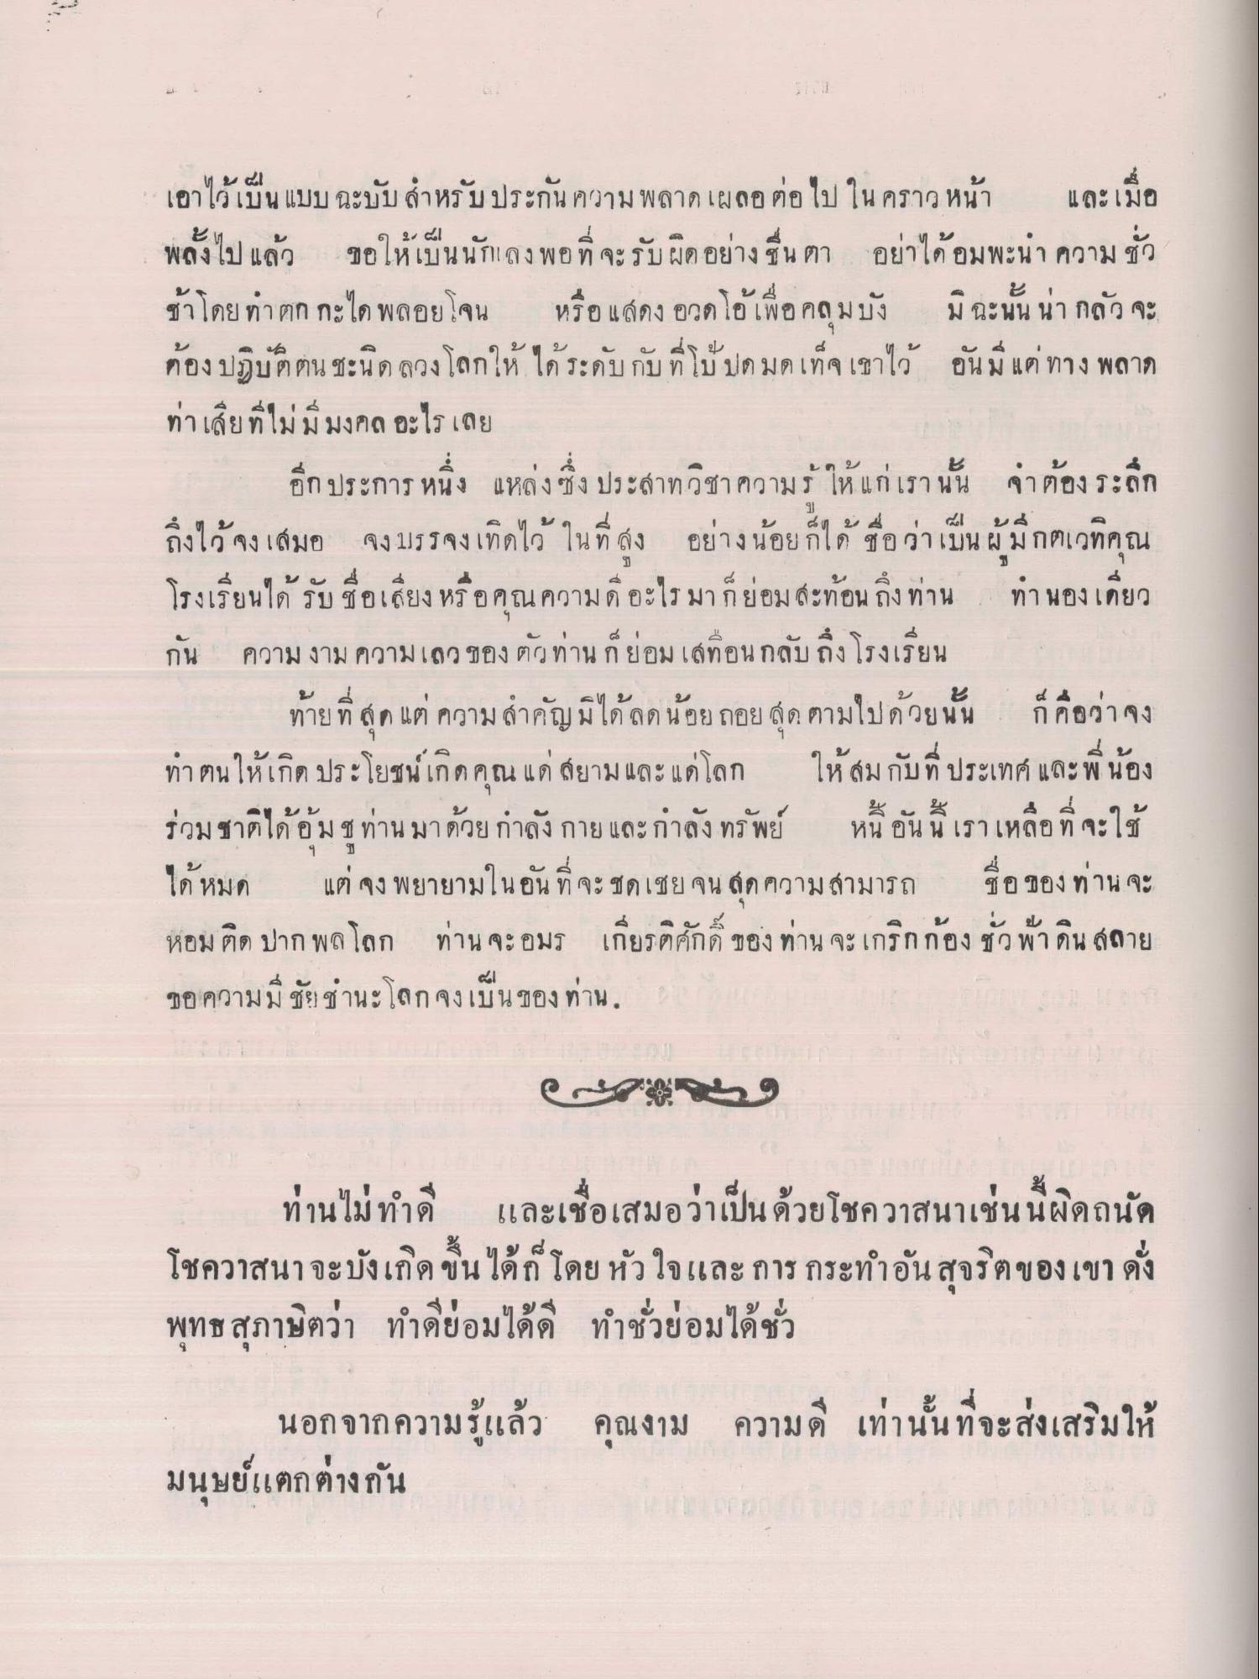
เอาไว้เป็น แบบ ฉะบับ สําหรับประกันความพลาดเผลอ ต่อไป ใน คราวหน้า และเมื่อ พลังไป แล้ว ขอให้เป็นนักเลงพอที่จะรับผิด อย่าง ชื่นตา อย่าได้อมพะนา ความชั่ว ข้าโดยทา ตก กะไดพลอยโจน หรือ แสดง อวดโอ้เพื่อคลมบัง มิฉะนั้น น่า กลัว จะ ต้องปฏิบัติตน ชะนิด ลวงโลกให้ได้ระดับกับ ที่โป้ปดมดเท็จ เขาไว้ อันมี แต่ทาง พลาด ท่าเสียที่ไม่มีมงคล อะไรเลย
อีกประการหนึ่ง แหล่งซึ่ง ประสาทวิชาความรู้ ให้แก่เรานั้น จาต้องระลึก
22
ถึงไว้ จงเสมอ
จง ประ
1 ใน ท ดี
๔ (ดู : 4 1 ๘ ยกโด ซอ ราเบน ผ ม 1
กคน
โรงเรียนได้รับ ชื่อเสียง หรือคุณความดีอะไร มากย่อม สะท้อนถึงท่าน ทํานองเดียว กัน ความงาม ความเลว ของตัวท่านก็ยอม เสมือนกลับถึงโรงเรียน
ท้ายที่สุด แต่ ความสําคัญมิได้ลดน้อยถอย สุด ตามไปด้วยนั้น ก็คือว่าจง ทําตนให้เกิดประโยชน์ เกิดคุณ แต่ สยาม และแด่โลก ให้สมกับที่ ประเทศ และพี่น้อง ร่วมชาติได้อมชูท่านมาด้วย กําลังกาย และกําลังทรัพย์ หนี้ วันนี้ เราเหลือ ที่จะใช้ ได้หมด แต่จง พยายามในอันที่จะชดเชย จนสุดความสามารถ ชื่อของท่าน จะ หอมติด ปากพล โลก ท่านจะ อมร เกียรติศักดิ์ ของท่าน จะเกริกก้อง ชั่วฟ้าดินสลาย ขอความม ชัยชนะโลก จงเป็นของท่าน. )
es/8%99
ท่านไม่ทําดี และเชื่อเสมอว่าเป็นด้วยโชควาสนาเช่นนี้ผิดถนัด โชควาสนาจะบังเกิดขึ้นได้ก็โดย หัวใจและการกระทําอันสุจริตของเขา ดั่ง พุทธสุภาษิตว่า ทําดีย่อมได้ดี ทําชั่วย่อมได้ชั่ว
นอกจากความรู้แล้ว คุณงาม ความดี เท่านั้นที่จะส่งเสริมให้ มนุษย์แตกต่างกัน

